УО «Белорусский государственный университет информатики и радиоэлектроники»
Кафедра ПОИТ

Отчет по лабораторной работе №1
по предмету «Теория информации»

Выполнил:
Шепетюк И.Н.
гр. 451003
Проверила:
Болтак С.В.

Минск 2026

Вариант №1
Задание
Написать программу, которая выполняет шифрование и дешифрование текстового файла любого размера, содержащего текст на заданном языке, используя следующие алгоритмы шифрования:
- метод «железнодорожной изгороди» текст на английском языке;
- алгоритм Виженера, прямой ключ, текст на русском языке.
Для всех алгоритмов ключ задается с клавиатуры пользователем.
Программа должна игнорировать все символы, не являющиеся буквами заданного алфавита, и шифровать только текст на заданном языке. Все алгоритмы должны быть реализованы в одной программе. Программа не должна быть написана в консольном режиме. Результат работы программы – зашифрованный/расшифрованный файл/ы. Кроме работы с файлами программа должна предоставлять ввод/вывод шифруемого текста с клавиатуры/на экран.

«Метод железнодорожной изгороди»
- Дымовое тестирование:
Тестовая фраза: hello my friend;
Ключ: 4;
Таблица:
H |  |  |  |  |  | Y |  |  |  |  |  | D
 | E |  |  |  | M |  | F |  |  |  | N
 |  | L |  | O |  |  |  | R |  | E
 |  |  | L |  |  |  |  |  | I

Шифротекст: HYDEMFNLORELI
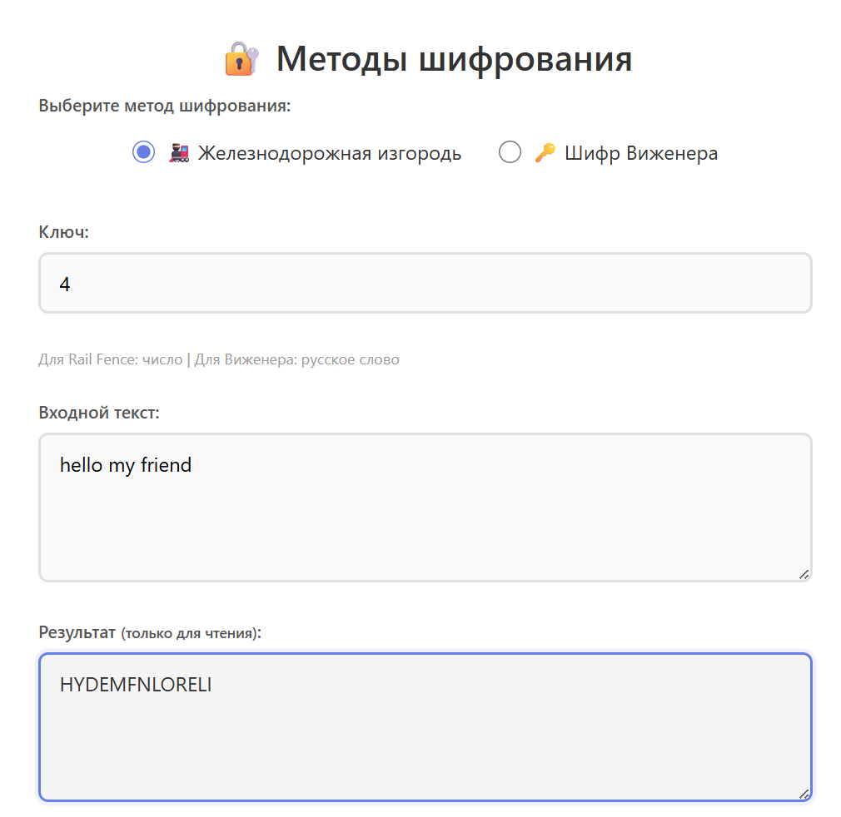

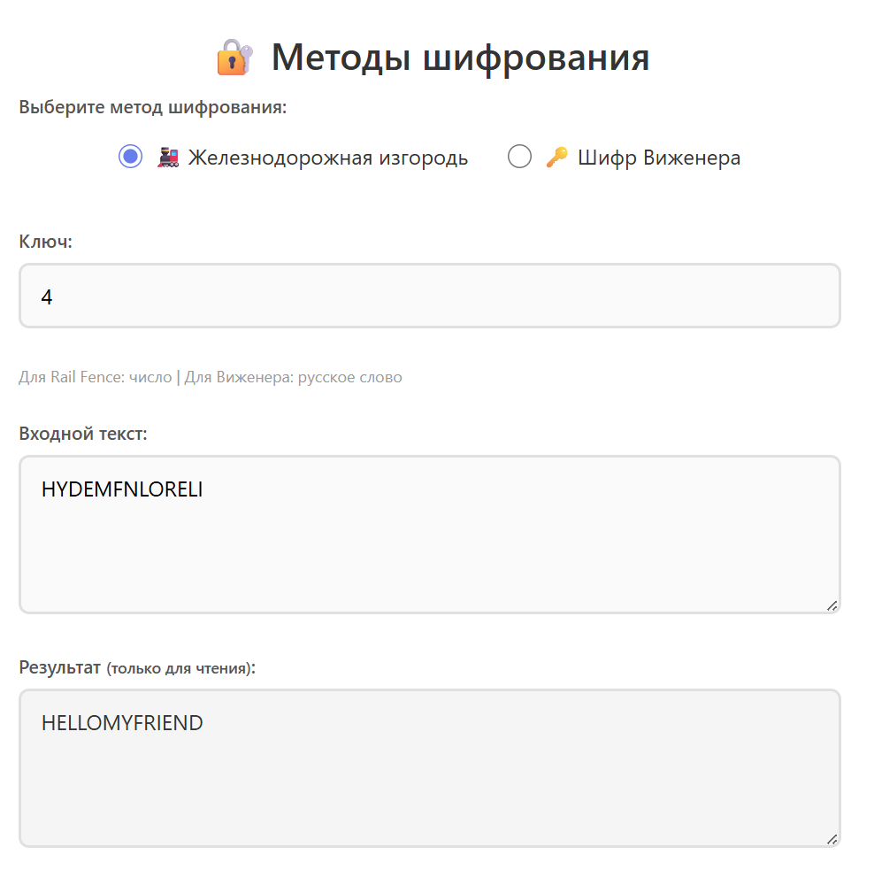
ТЕСТ ПРОЙДЕН

- Таблица заполнена не до конца
Тестовая фраза: cryptography and data security;
Ключ: 7;
Таблица:
C |  |  |  |  |  |  |  |  |  |  |  | A |  |  |  |  |  |  |  |  |  |  |  | I
 | R |  |  |  |  |  |  |  |  |  | Y |  | N |  |  |  |  |  |  |  |  |  | R |  | T
 |  | Y |  |  |  |  |  |  |  | H |  |  |  | D |  |  |  |  |  |  |  | U |  |  |  | Y
 |  |  | P |  |  |  |  |  | P |  |  |  |  |  | D |  |  |  |  |  | C
 |  |  |  | T |  |  |  | A |  |  |  |  |  |  |  | A |  |  |  | E
 |  |  |  |  | O |  | R |  |  |  |  |  |  |  |  |  | T |  | S
 |  |  |  |  |  | G |  |  |  |  |  |  |  |  |  |  |  | A

Шифротекст: CAIRYNRTYHDUYPPDCTAAEORTSGA
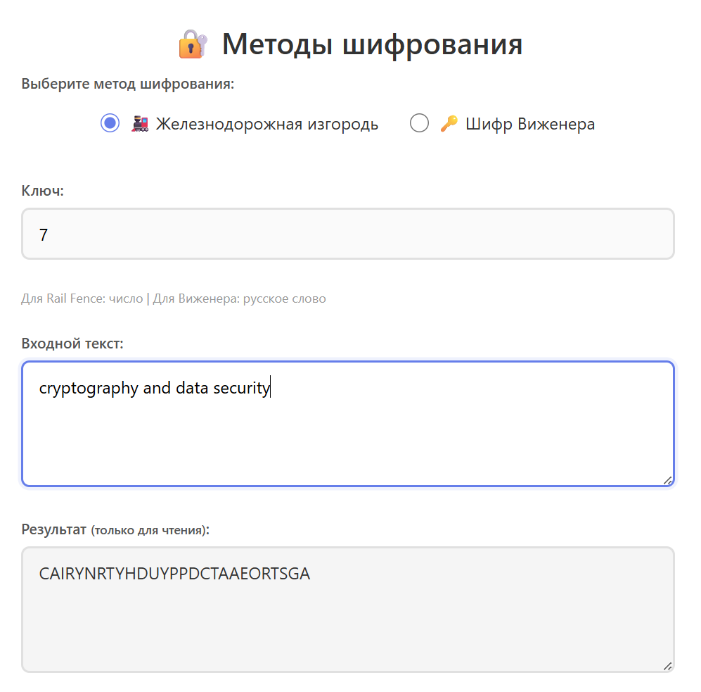
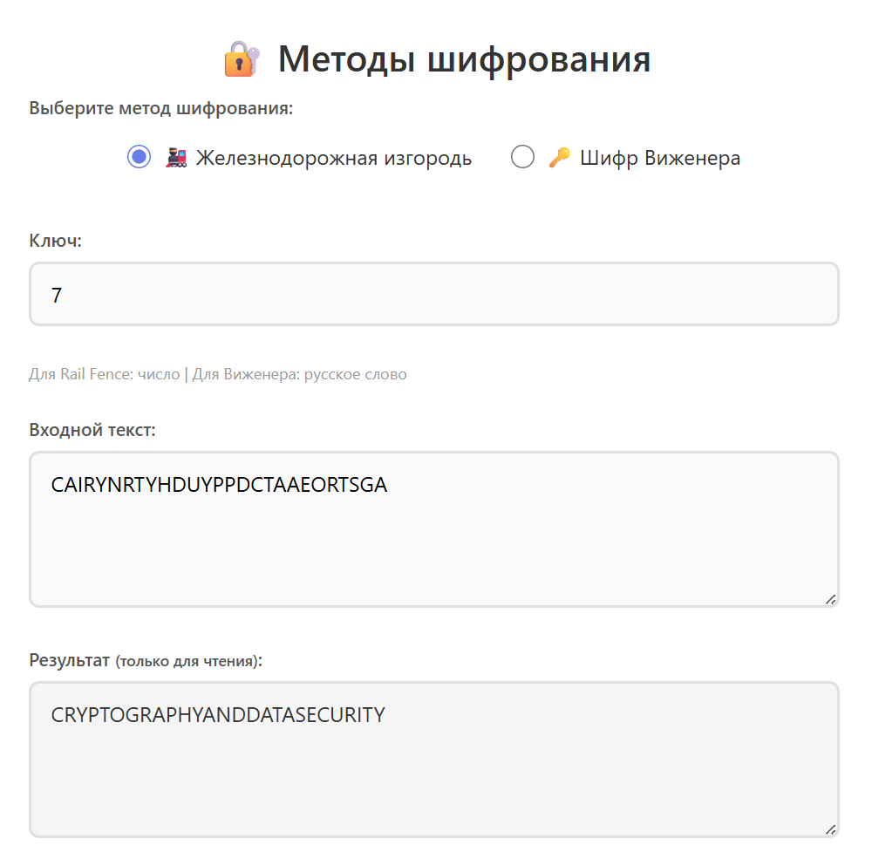
ТЕСТ ПРОЙДЕН
- Проверка на пустые значения в полях “Ключ” или “Текст
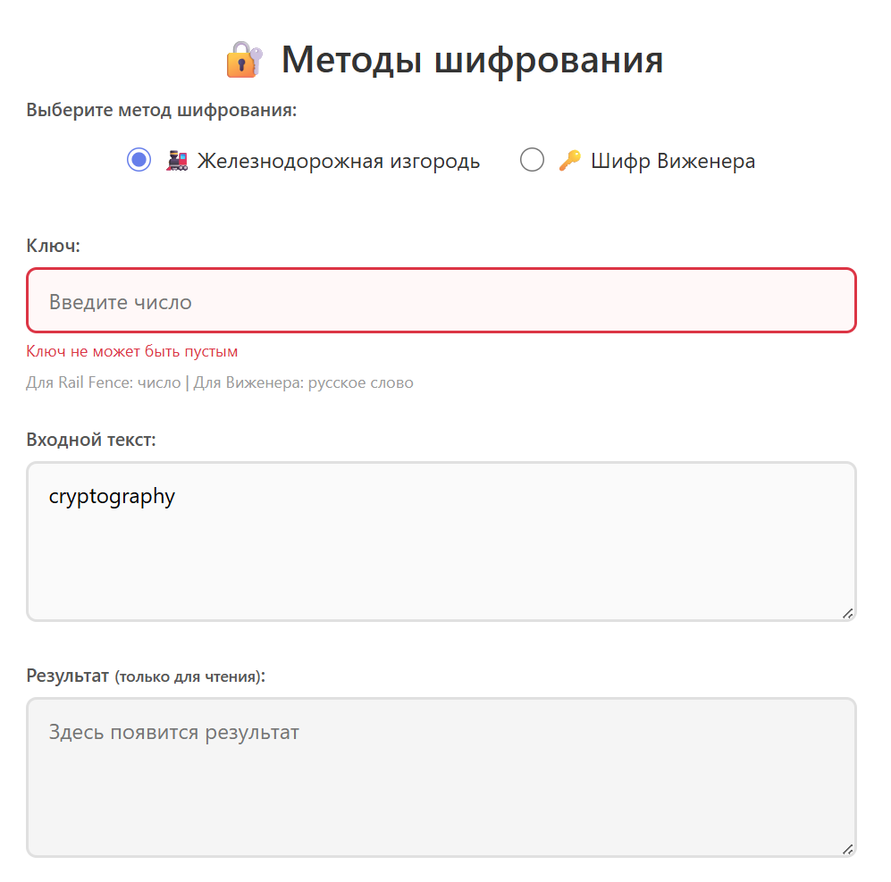
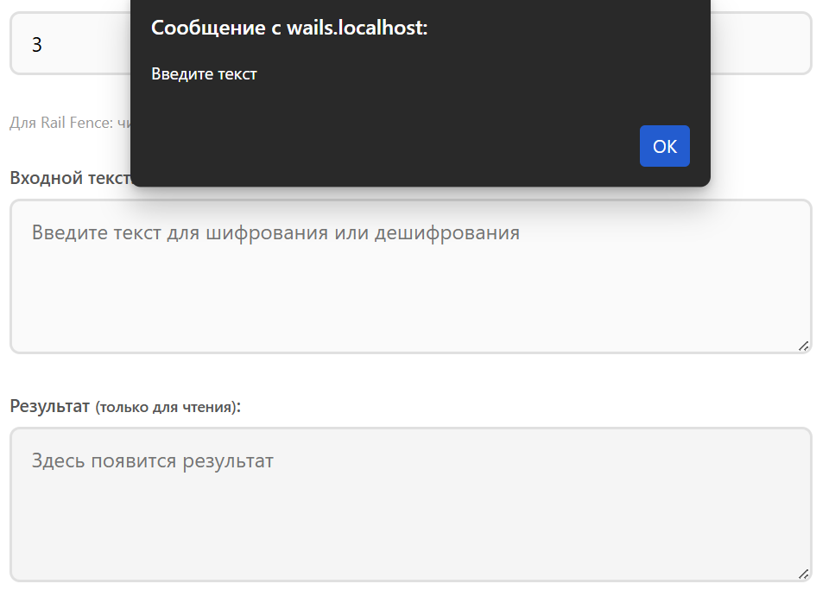
ТЕСТ ПРОЙДЕН
- Проверка на ключ 1:
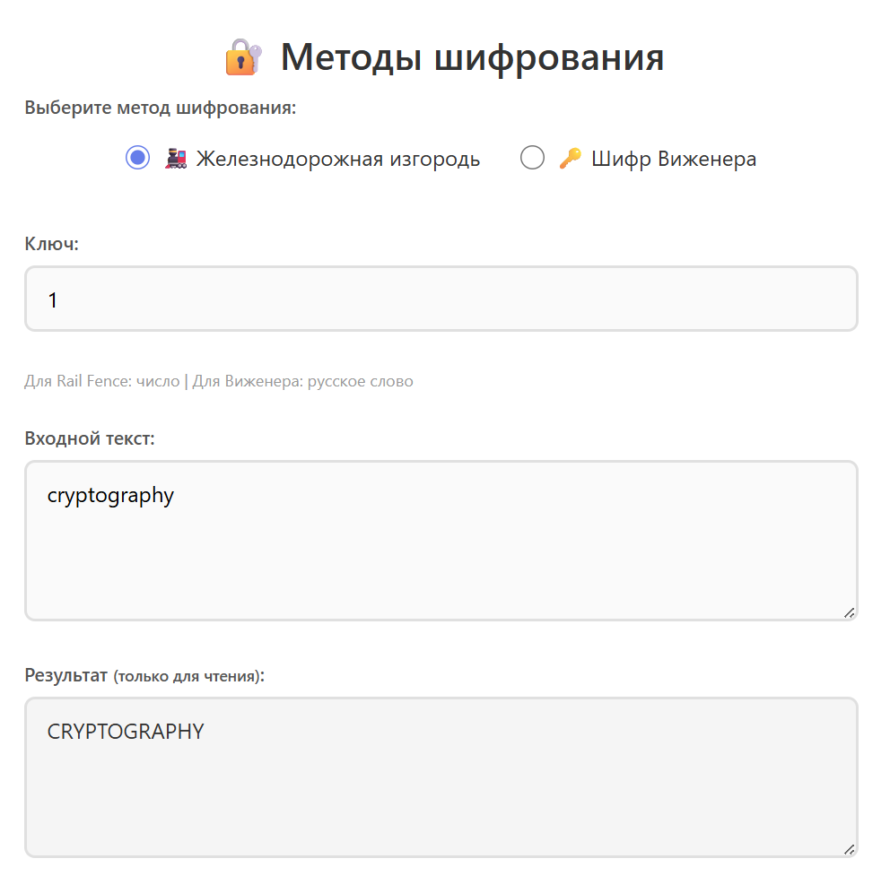
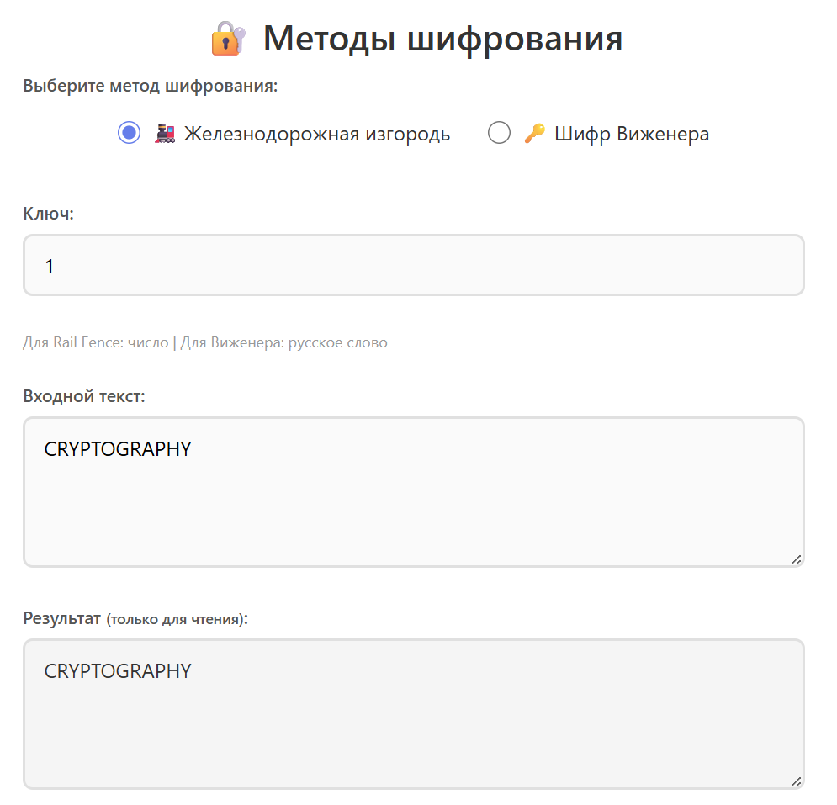
ТЕСТ ПРОЙДЕН
- Проверка на неправильный ввод:
Тестовая фраза: hello my friend;
Ключ: 4;
Таблица:
H |  |  |  |  |  | Y |  |  |  |  |  | D
 | E |  |  |  | M |  | F |  |  |  | N
 |  | L |  | O |  |  |  | R |  | E
 |  |  | L |  |  |  |  |  | I

Шифротекст: HYDEMFNLORELI

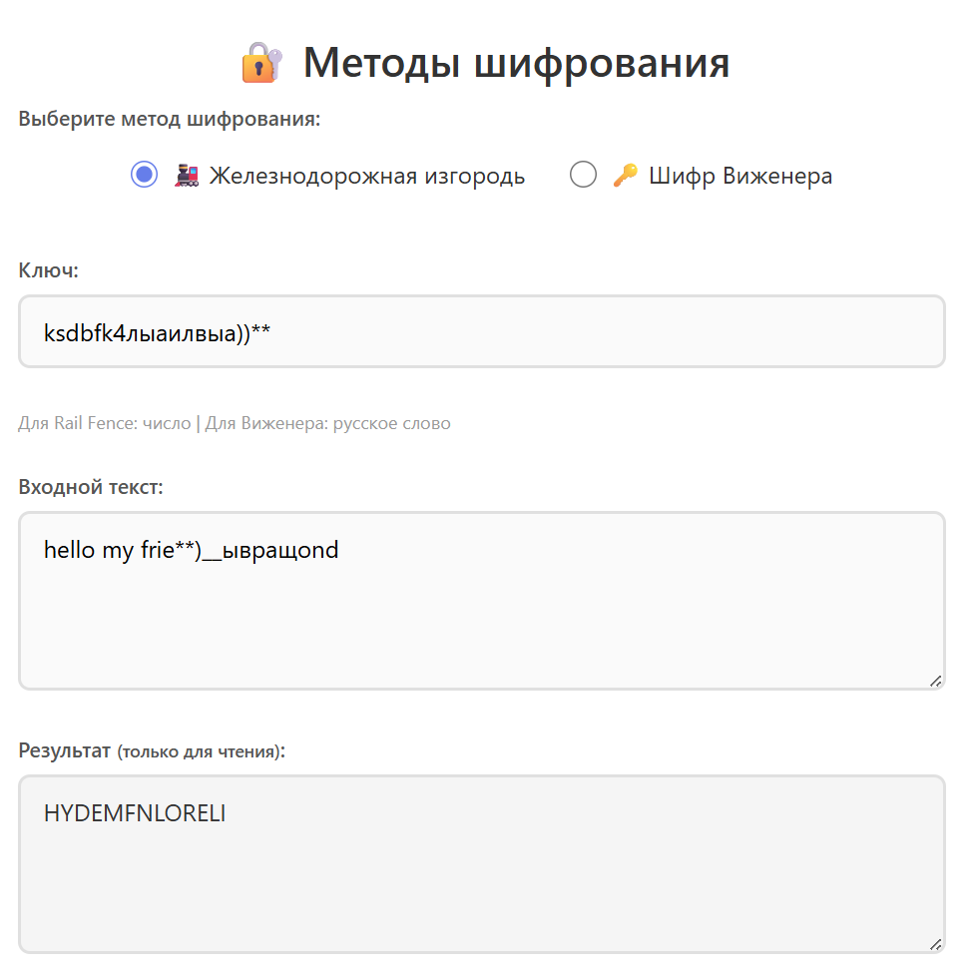

ТЕСТ ПРОЙДЕН

Шифр Виженера, прямой ключ

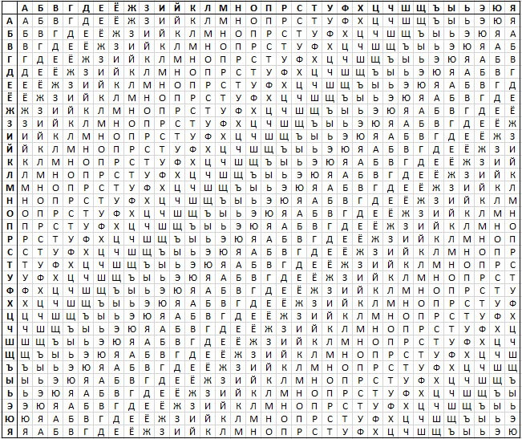

- Дымовое тестирование:
Тестовая фраза: ЗА ЛЕСОМ НАХОДИТСЯ ДОМ;
Ключ: МИР;

З | А | Л | Е | С | О | М | Н | А | Х | О | Д | И | Т | С | Я | Д | О | М
М | И | Р | М | И | Р | М | И | Р | М | И | Р | М | И | Р | М | И | Р | М
Ф | И | Ь | С | Ъ | Я | Щ | Ц | Р | В | Ч | Ф | Х | Ы | В | Л | М | Я | Щ

Шифротекст: ФИЬСЪЯЩЦРВЧФХЫВЛМЯЩ

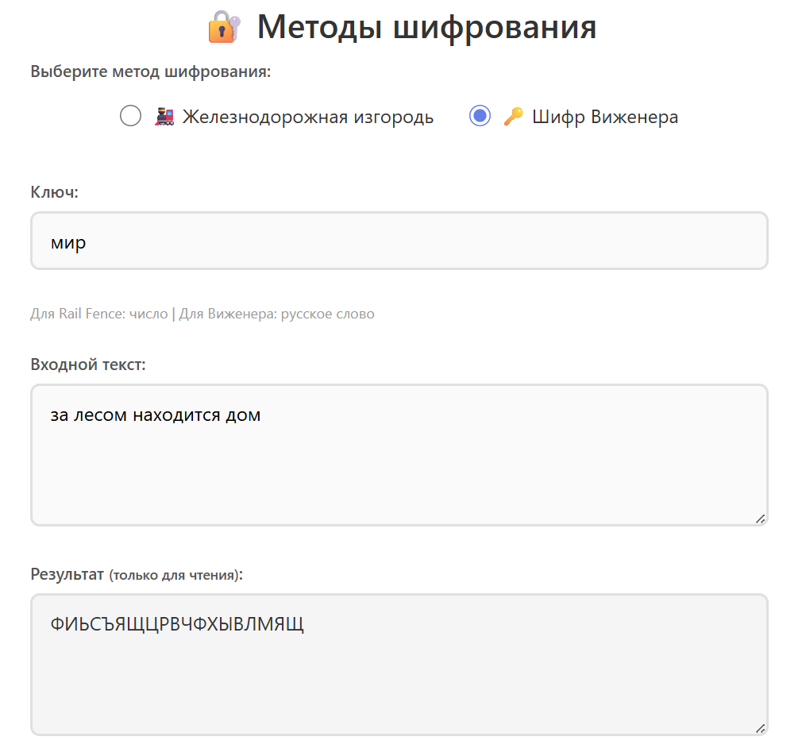
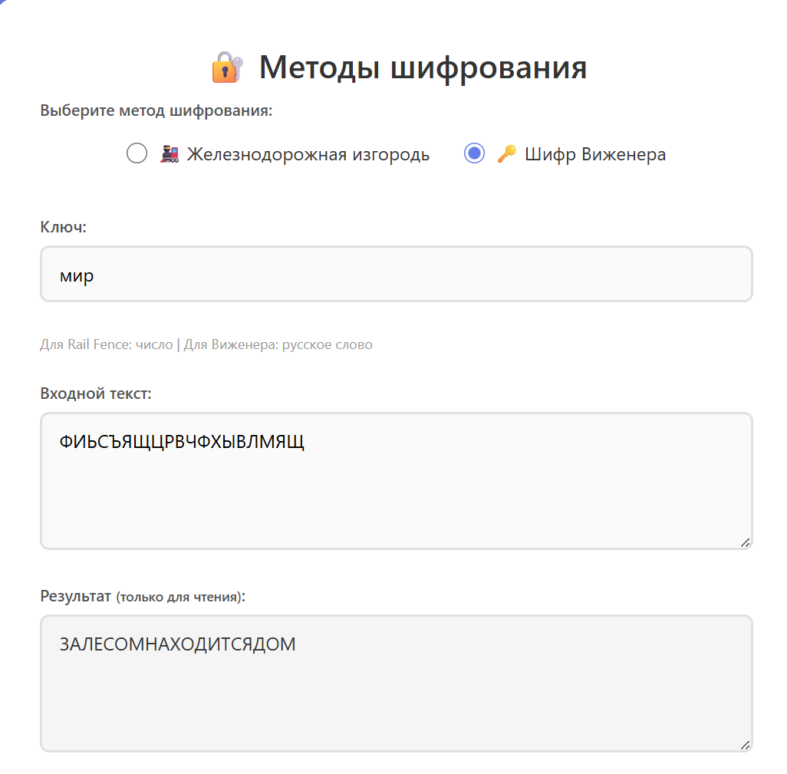
Тест пройден.

- Тестовая фраза, содержащая букву Ё:
Тестовая фраза: ЁЖИК ПЬЁТ ВОДУ;
Ключ: МАЙ;

Ё | Ж | И | К | П | Ь | Ё | Т | В | О | Д | У
М | А | Й | М | А | Й | М | А | Й | М | А | Й
Т | Ж | Т | Ч | П | Ё | Т | Т | Л | Ы | Д | Э

Шифротекст: ТЖТЧПЁТТЛЫДЭ
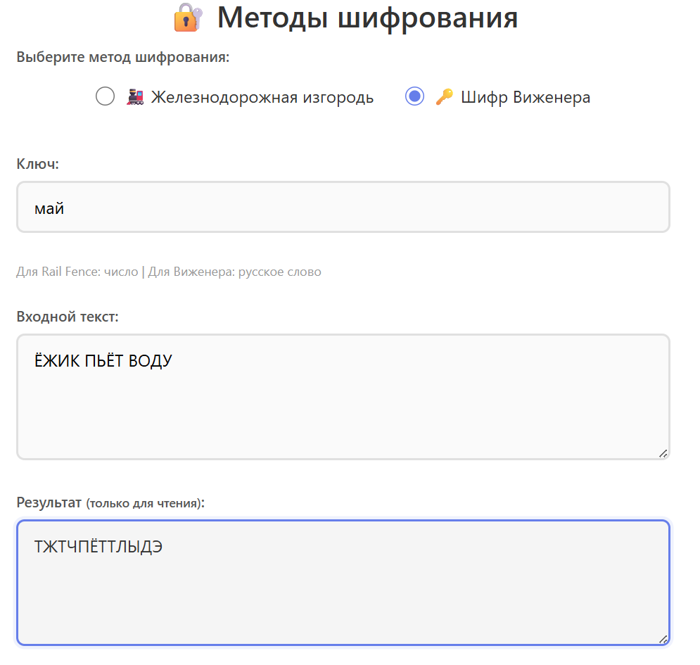
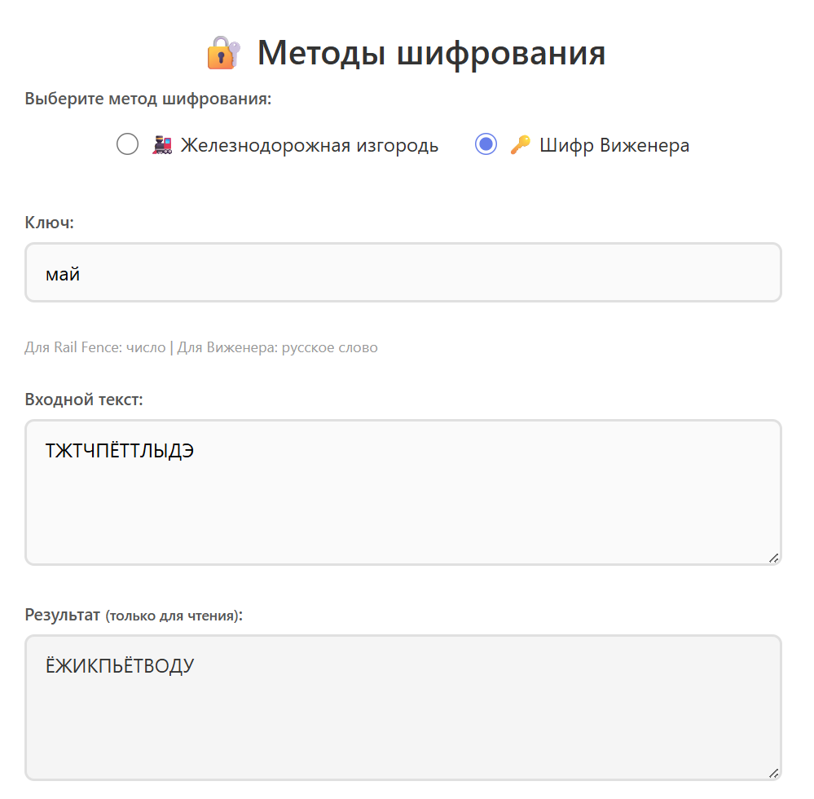
Тест пройден.

- Ключ, содержащий недопустимые значения:
Тестовая фраза: ОН БЕГАЕТ;
Ключ: РИМ;

О | Н | Б | Е | Г | А | Е | Т
Р | И | М | Р | И | М | Р | И
Я | Ц | Н | Х | Л | М | Х | Ы

Шифротекст: ЯЦНХЛМХЫ
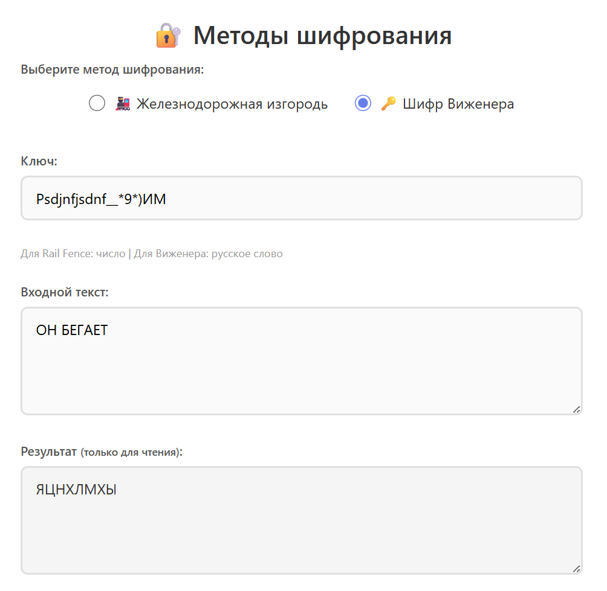
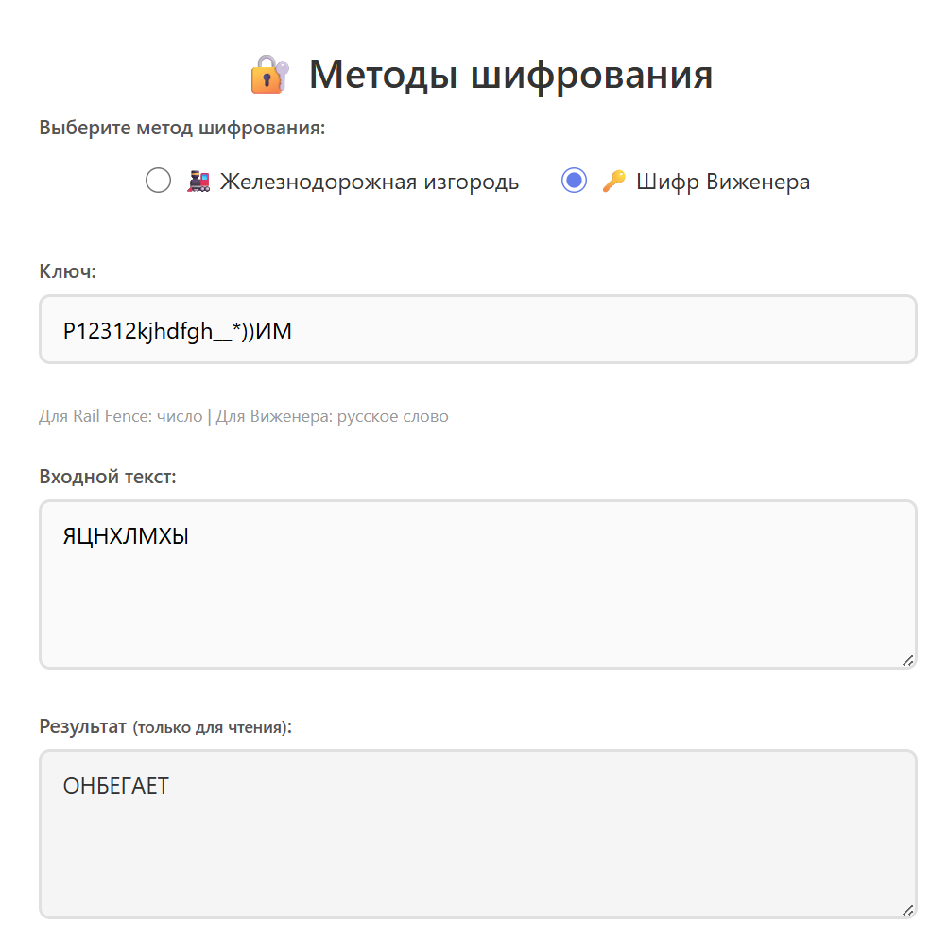
Тест пройден.

